Sistema BioLab

Documento do Projeto de Desenvolvimento de *Software*

Versão 1.0.1

[Fabrisio Menezes Alves Santos(SCRUM Master),

Jeyzonn Breno Mota de Aragão(Product Owner),

Artur Antônio Avelino Silva,

Bruno Batista Santos,

Ismael Teles Santos,

Samira Santos Caduda,

Vinícius Rodrigues Leão Silva ]

**Sumário**

**Introdução** **4**

Objetivo do Documento 4

Visão geral do documento 4

Convenções, termos e abreviações 4

Escopo do Produto de Software 4

**Descrição Geral** **5**

Perspectiva do Produto 5

Funções do Produto 5

Características do Usuário 5

Restrições 5

Pressupostos e Dependências 6

Postergar Requisitos 6

**Requisitos Específicos** **6**

Requisitos Funcionais 6

Requisitos Não Funcionais 6

**Casos de Uso** **7**

**UC01 - Cadastro de usuário** **7**

**UC02 - Fazer login** **8**

**UC03 - Cadastro de Novo Requerimento** **9**

**UC04 - Análise de Requisição** **9**

**UC05 - Consulta** **10**

**Diagrama UML** **11**

**Diagrama de Fluxo de Dados** **12**

**Planejamento do Projeto** **12**

# Introdução

## Objetivo do Documento

O Documento do Projeto tem como objetivo evidenciar como se dará a condução do desenvolvimento do software Biolab. Neste registro, serão apresentados os requisitos do sistema, sua finalidade, características, casos de uso e planejamento geral, a fim de controlar a implementação da aplicação.

## Visão geral do documento

Este documento descreve os requisitos do software, os envolvidos e usuários, a visão geral do produto e seus recursos, esclarecendo a forma como o software deverá ser utilizado.

## Convenções, termos e abreviações

A correta interpretação deste documento exige o conhecimento de algumas convenções e termos específicos e abreviações, que são descritos a seguir.

**1.3.1 - Identificação dos requisitos:**

Por convenção, a referência a requisitos é feita através do nome da subseção onde eles estão descritos seguidos do identificador do requisito, de acordo com a especificação a seguir: [nome da subseção. identificador do requisito]

**1.3.2 - Propriedades dos requisitos:**

**Essencial:** é o requisito sem o qual o sistema não entra em funcionamento. Requisitos essenciais são requisitos imprescindíveis, que têm que ser implementados impreterivelmente.

**Importante:** é o requisito sem o qual o sistema entra em funcionamento, mas de forma não satisfatória. Requisitos importantes devem ser implementados, mas, se não forem, o sistema poderá ser implantado e usado mesmo assim.

**Desejável:** é o requisito que não compromete as funcionalidades básicas do sistema, isto é, o sistema pode funcionar de forma satisfatória sem ele. Requisitos desejáveis podem ser deixados para versões posteriores do sistema, caso não haja tempo hábil para implementá-los na versão que está sendo especificada.

## Escopo do Produto de *Software*

O produto tem como função prover autorização para que seja realizado o uso de cobaias em pesquisas em andamento. Após análise criteriosa da pesquisa apresentada e superado o crivo da banca de avaliadores, a aplicação irá prover a permissão para o uso de cobaias conforme a requisição e do biotério apontado.

# Descrição Geral

## Perspectiva do Produto

Aplicação desenvolvida para a Universidade [Nome da universidade] para realizar função correlata a área de desenvolvimento de pesquisa e apresenta um funcionamento independente.

## Funções do Produto

* O sistema deve permitir o cadastro dos usuários, para tal, os usuários deverão acessar o sistema e informar os dados para cadastro, além de aceitar os termos de uso do software;
* O sistema deve apresentar uma área onde o usuário(pesquisador) deverá inserir os dados de sua pesquisa para fazer a requisição da espécie e quantidade de cobaias desejadas;
* O sistema deve possibilitar que o pesquisador acompanhe o status de suas requisições;
* O sistema deve permitir que o pesquisador realize a análise de requisições de outros pesquisadores quando enviado pela secretária;
* O sistema deve permitir que o pesquisador, enquanto analista, possa consultar as suas análises realizadas;
* O sistema deve possibilitar que o usuário(secretária) realize o encaminhamento de requisições para que sejam avaliadas por outros pesquisadores;
* O sistema deve permitir que a secretária consulte os pesquisadores cadastrados, bem como que as análises já realizadas;
* O sistema deve permitir que o pesquisador, enquanto presidente, possa votar a requisição, quando esta possuir maioria de votos entre 3(três) analistas..

## Características do Usuário

Não tem uma idade específica, basta ter uma familiarização com a tecnologia; Existe uma miscigenação nos usuários; O usuário na maior parte dos casos é casual.

## Restrições

* As informações pessoais são de caráter sigiloso e não são transmitidas para outros bancos de dados que não seja da própria aplicação;
* As análises de requerimento de requisições pelos analistas terão caráter sigiloso, onde analista e avaliado não conhecerão a identidade um do outro para evitar parcialidade na decisão;

## Pressupostos e Dependências

Para o funcionamento ideal da aplicação, é necessário que haja a integração com o banco de dados dos biotérios registrados, a fim de que haja um número satisfatório de biotérios disponíveis para atender a demanda de espécies solicitadas e o número de cobaias.

## Postergar Requisitos

**RF00 -**

# Requisitos Específicos

## Requisitos Funcionais

**[RF001]** O sistema deve permitir o cadastro dos usuários.

**Prioridade:** (Importante).

**[RF002]** O sistema deve permitir o login do usuário.

**Prioridade:** (Essencial)

**[RF003]** O sistema deve permitir o cadastro de novas requisições pelo usuário.

**Prioridade:** (Essencial).

**[RF004]** O sistema deve permitir que o usuário consulte os status de suas requisições.

**Prioridade:** (Importante).

**[RF005]** O sistema deve permitir que o pesquisador realize análise de requisições quando enviada pela secretária.

**Prioridade:** (Essencial).

**[RF006]** O sistema deve permitir que o usuário consulte as análises realizadas pelo mesmo.

**Prioridade:** (Desejável).

**[RF007]** O sistema deve permitir que o pesquisador, enquanto presidente, aprove ou vete a requisição quando lhe for enviada.

**Prioridade:** (Importante)

**[RF008]** O sistema deve permitir que a secretária consulte o cadastro dos pesquisadores.

**Prioridade:** (Importante).

**[RF009]** O sistema deve permitir que a secretária envie requisições para a análise de outros pesquisadores.

**Prioridade:** (Essencial)

**[RF010]** O sistema deve permitir que a secretária consulte as requisições sob análise.

**Prioridade:** (Desejável)

## Requisitos Não Funcionais

**[RNF001]** O sistema deverá possuir integração com o banco de dados de vários biotérios.

**Prioridade:** (Essencial).

**[RNF002]** O sistema deverá ser desenvolvido em plataforma mobile e/ou desktop.

**Prioridade:** (Importante).

**[RNF003]** O sistema terá seus serviços desenvolvidos em uma API em Java, com requisições realizadas pelo front-end feito em HTML, CSS e JavaScript.

**Prioridade:** (Importante).

**[RNF004]** O sistema deverá possuir uma segurança de dados suficientes para garantir a proteção dos dados dos usuários.

**Prioridade:** (Essencial e Importante).

**[RNF005]** O sistema deverá ser apresentado com toda documentação, incluindo manual de uso para facilitar o seu uso.

**Prioridade:** (Importante).

# Casos de Uso

## UC01 - Cadastro de usuário

| **Objetivo:** | Permitir o cadastro de usuários. |
| --- | --- |
| **Requisitos:** | RF001. |
| **Ator principal:** | Usuário. |
| **Ator secundário:** | - |
| **Pré-condições** | Ter acesso a internet;  Acessar a aplicação; ser doutor na universidade vinculada. |
| **Fluxo principal:** | Acessa o sistema;  Informa os dados para cadastro;  Cadastrar usuário e senha. |
| **Fluxo alternativo:** | - |
| **Pós-condição:** | Levar o usuário ao menu principal da aplicação. |
| **Regras de negociação:** | Usuário cadastrado para utilizar as funcionalidades do software |

## UC02 - Fazer login

| **Objetivo:** | Permitir que o usuário, qualquer que seja, realize login no sistema. |
| --- | --- |
| **Requisitos:** | RF002 |
| **Ator principal:** | Usuário. |
| **Ator secundário:** | - |
| **Pré-condições** | Ter acesso a internet;  Acessar a aplicação;  Possuir cadastro no aplicativo. |
| **Fluxo principal:** | O usuário acessa o aplicativo;  Preenche o campo de login e senha;  Clica no botão de login. |
| **Fluxo alternativo:** | - |
| **Pós-condição:** | Permitir que o usuário acesse seus respectivos dashboards.. |
| **Regras de negociação:** | Usuário possuir cadastro na aplicação. |

## UC03 - Cadastro de Novo Requerimento

| **Objetivo:** | Realizar o cadastro para o requerimento de cobaia para testes em pesquisa. |
| --- | --- |
| **Requisitos:** | [RF003] |
| **Ator principal:** | Usuário(Pesquisador) |
| **Ator secundário:** | - |
| **Pré-condições** | Estar logado na aplicação; ter pesquisa em andamento; ter conhecimento sobre os biotérios disponíveis. |
| **Fluxo principal:** | O pesquisador acessa a aba “novo requerimento; Preenche os dados da pesquisa; Informa a espécie e a quantidade da cobaia desejada; Clica em protocola; aguarda a aprovação da requisição. |
| **Fluxo alternativo:** | - |
| **Pós-condição:** | A aplicação permite que o status do requerimento seja acompanhado. |
| **Regras de negociação:** | A pesquisa ser aprovada por, no mínimo, dois de três analistas, que também são pesquisadores. |

## UC04 - Análise de Requisição

| **Objetivo:** | O Pesquisador deverá atuar como Analista e prover parecer sobre outras requisições enviadas por outros pesquisadores através da Secretária. |
| --- | --- |
| **Requisitos:** | [RF005]  [RF009] |
| **Ator principal:** | Pesquisador. |
| **Ator secundário:** | Secretária. |
| **Pré-condições** | Possuir conexão com a internet. |
| **Fluxo principal:** | Secretária recebe pesquisa cadastrada;  Encaminha para Pesquisador que melhor domine àquele campo de pesquisa;  Efetivar a entrega |
| **Fluxo alternativo:** | - |
| **Pós-condição:** | Cadastrar Análise/Parecer. |
| **Regras de negociação:** | A Requisição deverá ser avaliada por até três analistas, sendo que o terceiro somente avaliará, caso haja divergência entre os dois primeiros. |

## UC05 - Consulta

| **Objetivo:** | Permite que o usuário realize consultas, seja ele, secretária, pesquisador ou administrador. |
| --- | --- |
| **Requisitos:** | [RF004]  [RF006]  [RF008]  [RF010] |
| **Ator principal:** | Usuário. |
| **Ator secundário:** | - |
| **Pré-condições** | Deverá haver algum item previamente cadastrado a ser consultado. |
| **Fluxo principal:** | O usuário acessa a aba do que deseja consultar; Procura manualmente na lista de itens disponíveis ou pesquisa na barra de pesquisa. |
| **Fluxo alternativo:** | - |
| **Pós-condição:** | O usuário acessa a informação desejada. |
| **Regras de negociação:** | Cada tipo de usuário possui tipos específicos de consultas.  Pesquisador: Consulta de Requisição e Consulta de Análises;  Secretária: Consulta de Requisição, Consulta de Análises e Consulta de Pesquisadores;  Administrador: Todas as consultas anteriores. |

# Diagrama UML

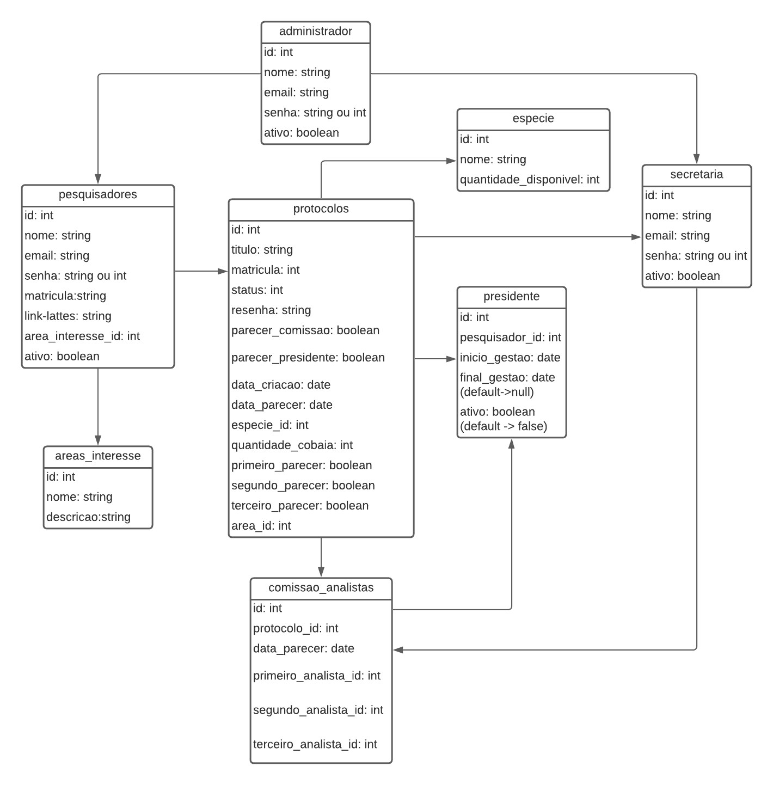

# Diagrama de Fluxo de Dados

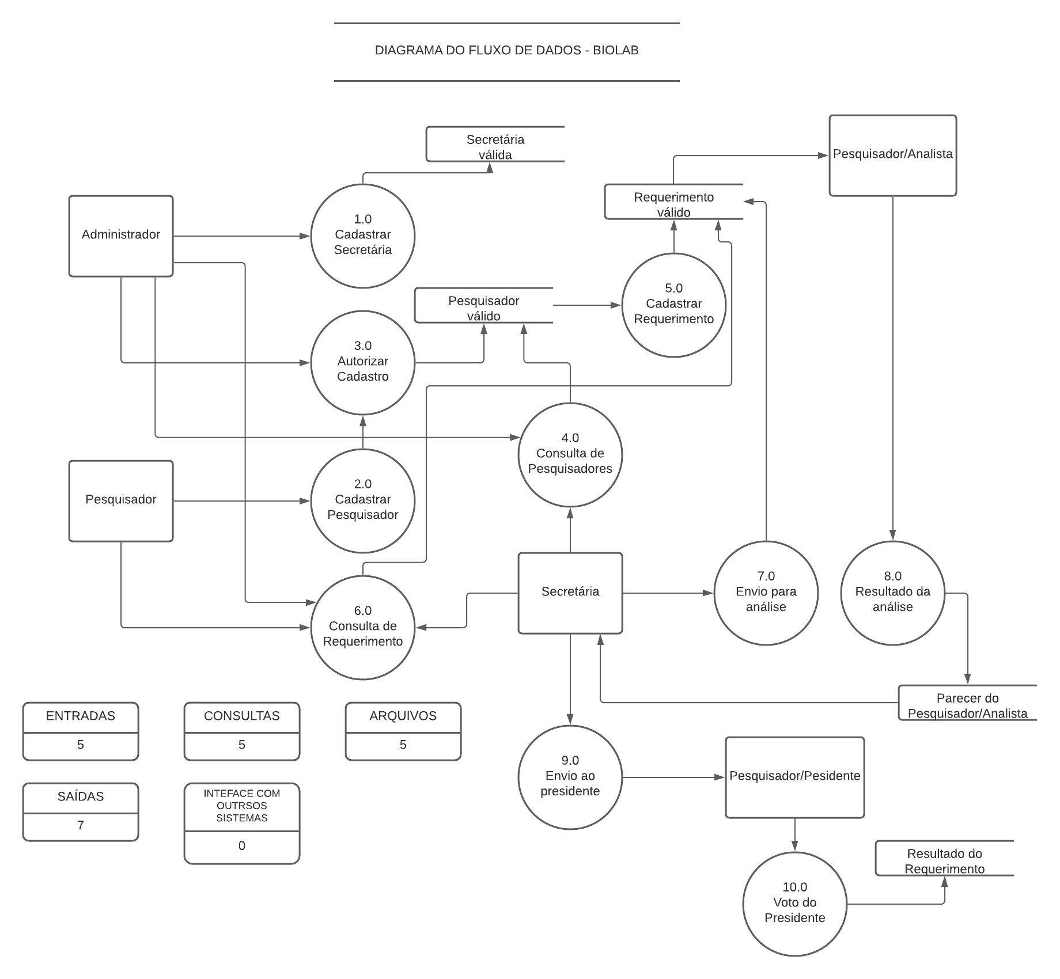

# Planejamento do Projeto

Objetivos - O objetivo da aplicação é otimizar a requisição de cobaias para experimentos nas mais diversas pesquisar, havendo um criterioso processo avaliativo, para conceder as solicitações.

Nível Estratégico - A aplicação, se corretamente desenvolvida, será capaz de otimizar o tempo de espera para a avaliação das requisições de cobaias para estudos, tendo em vista que, no modelo pensado, cada passo ocorrerá de forma natural, sem que haja um congestionamento de requisições, sendo todos atendidos em tempo satisfatório. .

Técnicas de Elicitação de Requisitos utilizadas:

BrainStorming - conforme o nome já diz, nesta técnica de elicitação, a equipe se reuniu e passou a manifestar as mais diversas ideias para uma aplicação que pudesse trazer algum benefício a empresa;

Caso de Uso e Cenários - Nesta técnica, são criados cenários possíveis para então serem extraídos os casos de uso, apresentando os elementos de cada situação, especificando-os.

Prototipação - Versão inicial de um sistema usado para experimentação, levantamento de pontos fortes e fracos estabelecendo a viabilidade e utilidade.